孝感市2016年高中阶段学校招生考试
历史·思想品德试卷
温馨提示：
1．答题前，考生务必将自己所在县（市、区）、学校、姓名、考号填写在试卷上指定的位置。
2．选择题选出答案后，用2B铅笔把答题卡上对应题目的答案标号涂黑；非选择题的答案必须写在答题卡的指定位置，在本卷上答题无效。
3．本试卷满分80分，其中历史50分，思品30分。考试时间80分钟。

历 史 部 分

本试卷分为第Ⅰ卷和第Ⅱ卷两部分，满分50分。

第Ⅰ卷（选择题，共22分）
本卷共22小题，每小题1分，共计22分。在每小题所给出的四个选项中，只有一项是符合题目要求的。
1．战国时期，社会发生了急剧的变化。关于如何治理国家，法家主张
A．实行“仁政” B．“无为而治”
C．以法治国 D．选举贤能的人治理国家
2．习近平主席提出“一带一路”的战略构想，旨在借“丝绸之路”这一历史符号，沟通历史与未来，连接中国与世界。汉代的“丝绸之路”
A．促进了东西方之间的经济文化交流
B．使孤立、分散的世界连成了一个整体
C．使中国的丝织品、玻璃源源不断地运往西方
D．使美洲特产的玉米、马铃薯、可可等传入中国
3．唐朝中外交往出现了盛况空前的局面，出现这一局面的根本原因是
A．唐朝国家统一，社会安定 B．唐朝经济文化世界领先
C．唐朝对外政策开放开明 D．唐朝对外交通发达
4．农具的改进和发明是农业发展的重要表现。下图农具中，宋朝时发明的农具是
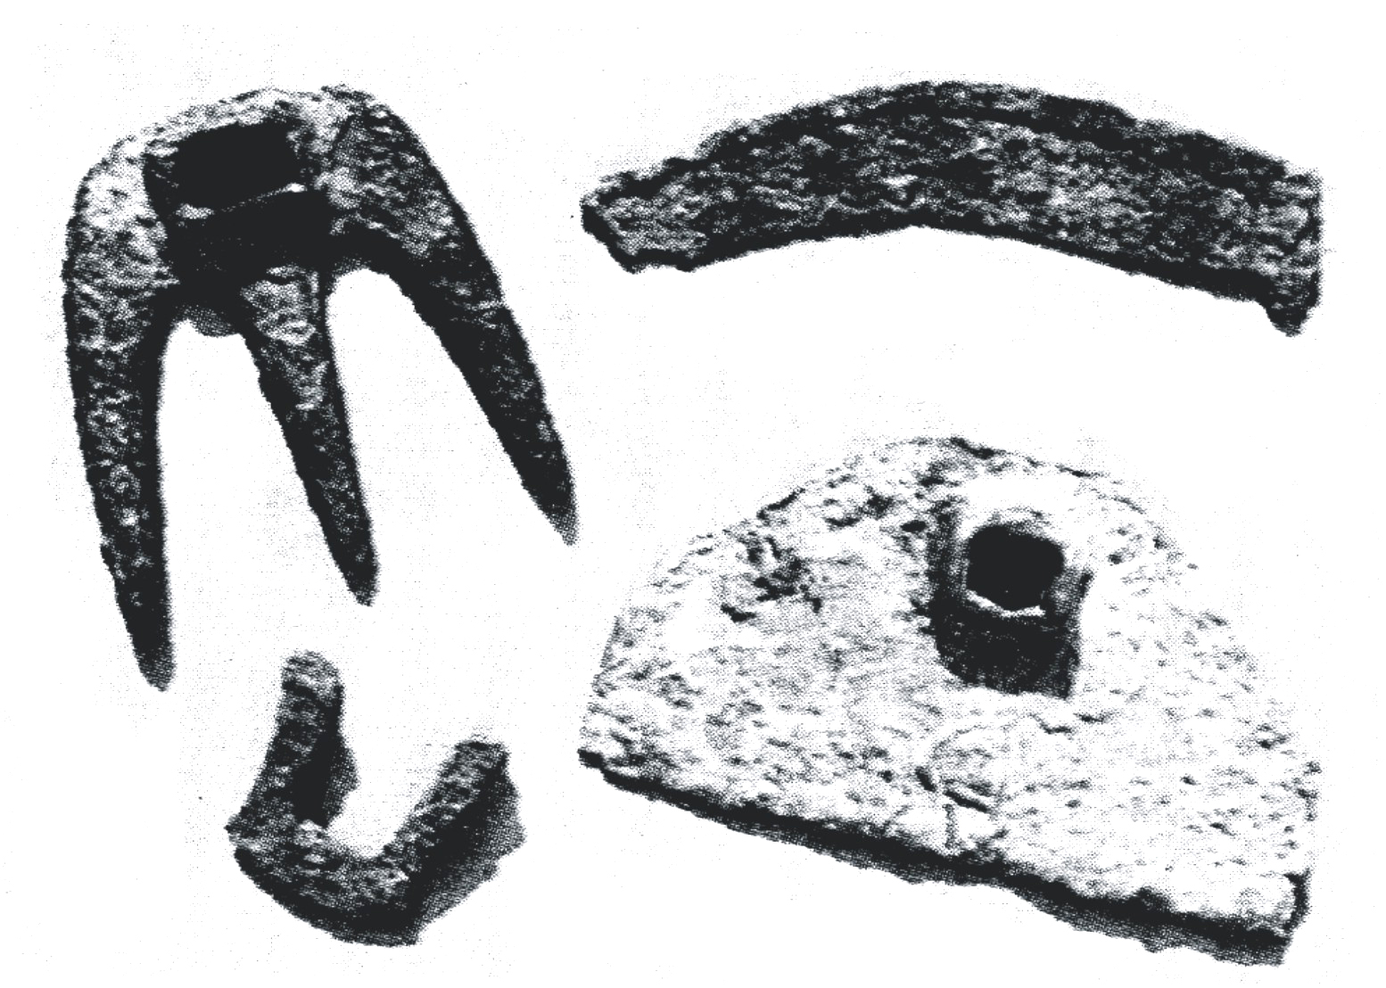
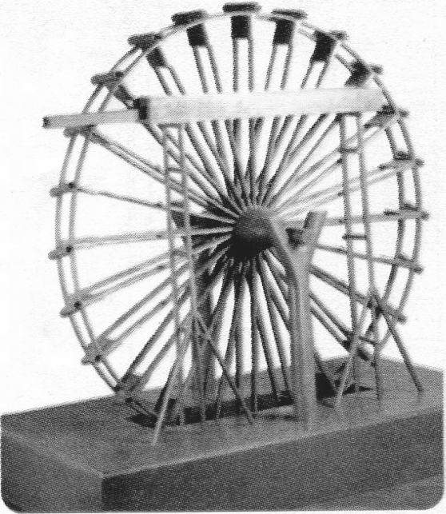
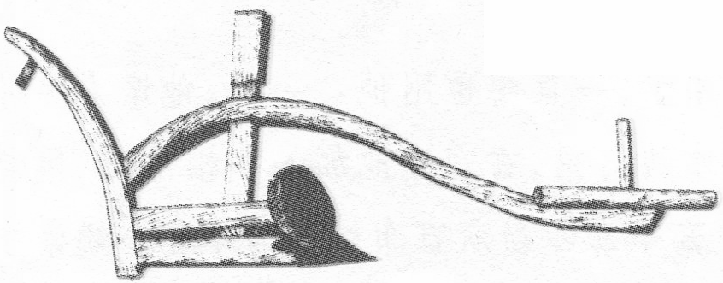
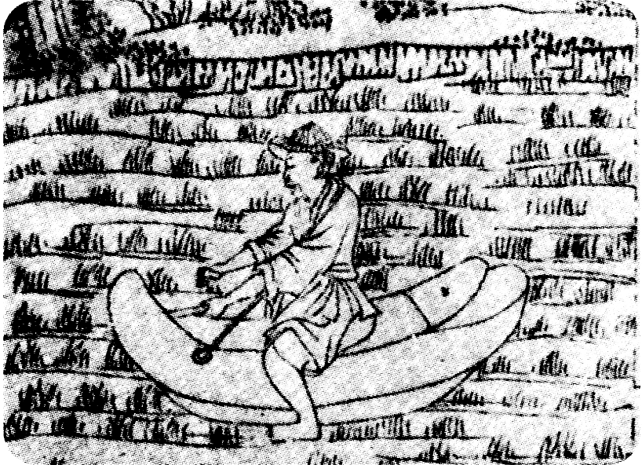

A B C D

5．郑成功是我国历史上杰出的民族英雄，主要是因为他
A．驱逐荷兰殖民者，收复台湾
B．在东南沿海进行了十几年的抗清斗争
C．屯田垦荒，开设学校
D．将大陆先进的农业生产技术传授给高山族人民
6．雍正时，设立军机处，处理军政大事。关于军机处认识正确的是
A．军机大臣由议政王大臣会议选派 B．军机大臣有军国大事的决定权[来源:Z.xx.k.Com]
C．军机处的设置降低了办事效率 D．军机处的设置，使皇权进一步加强
7．中国古代有许多重大发明。下列发明按出现的时间先后顺序排列正确的是
A．造纸术、司南、火药、活字印刷 B．火药、造纸术、活字印刷、司南
C．造纸术、活字印刷、火药、司南 D．司南、造纸术、火药、活字印刷
8．林则徐在上道光皇帝的奏折中指出：“迨（等到）流毒于天下，则危害甚巨，法当从严。若犹泄泄（yìyì）视之，是使数十年后，中原几无可以御敌之兵，且无可以充饷之银。”这反映了当时的中国社会
A．鸦片泛滥成灾 B．西方传教士活动猖獗
C．自然经济加速解体 D．国家主权不断丧失
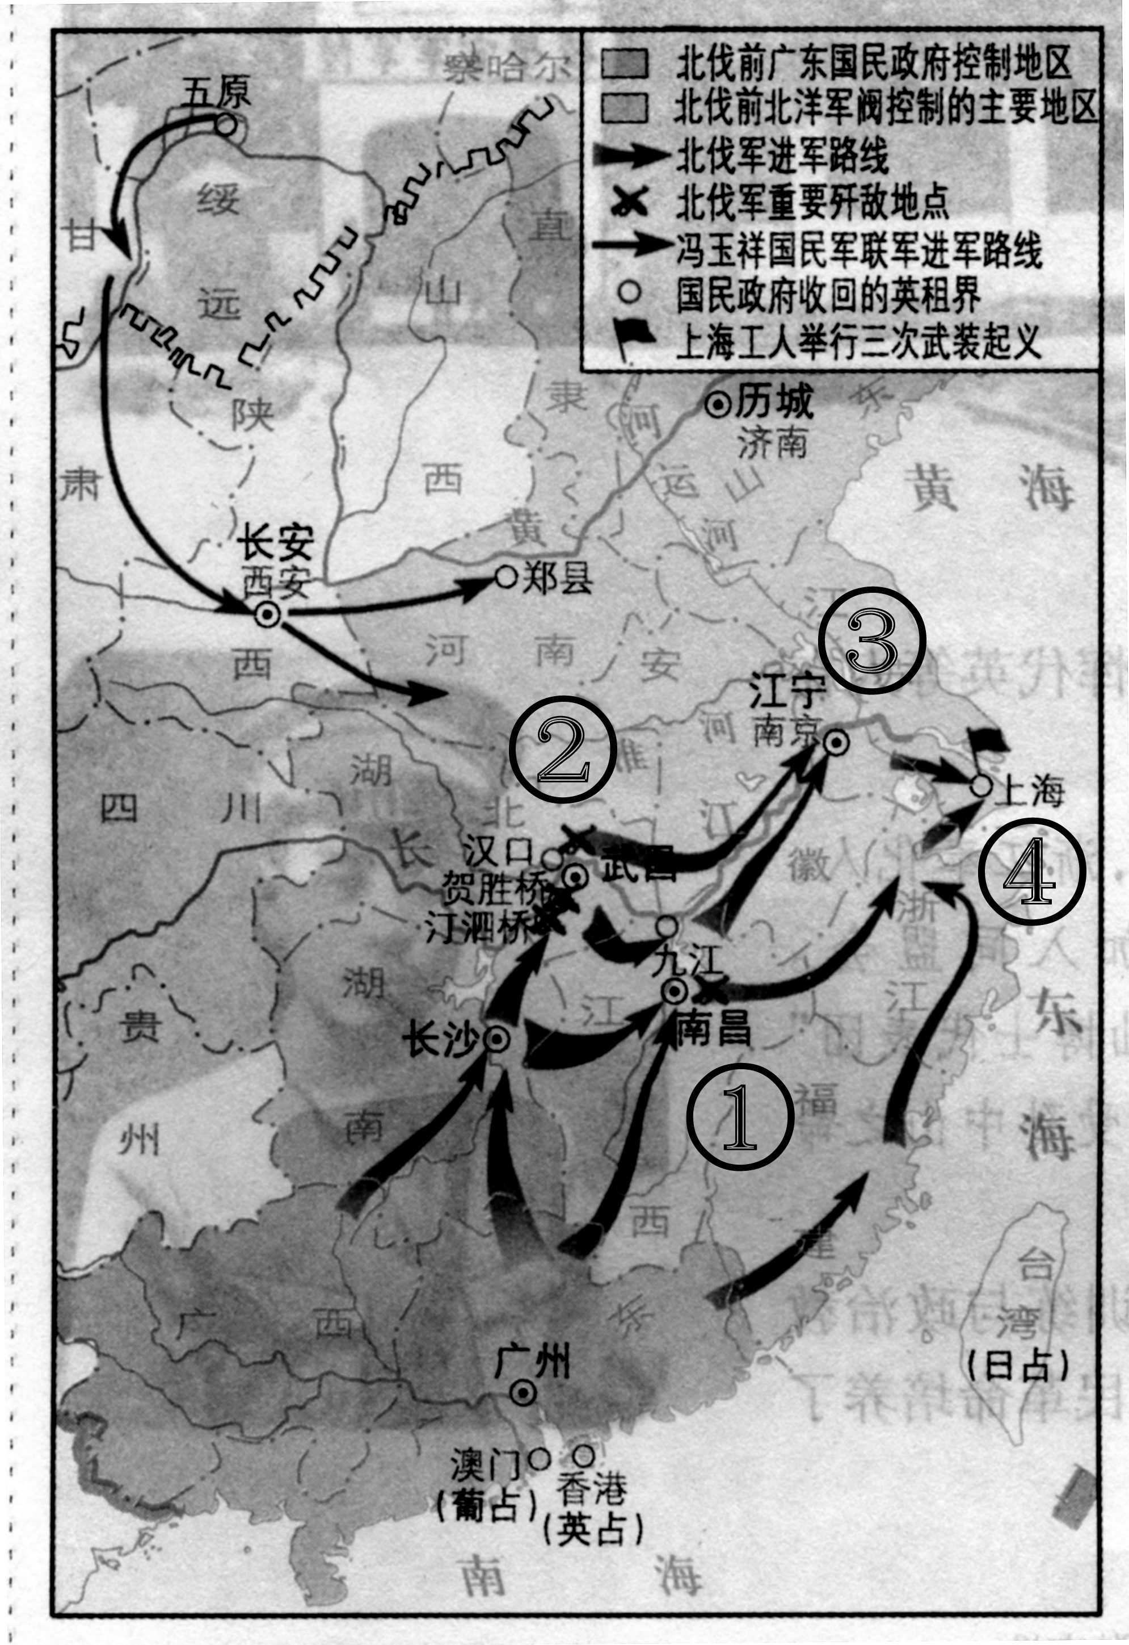
9．陈独秀在新文化运动时期启示青年，必须树立变革现实的思想，要有探索的勇气和创新的胆识，“应战胜恶社会，而不被恶社会所征服”。陈独秀为了“战胜恶社会”，希望青年们高举的两面大旗是
A．自强求富 B．爱国救亡
C．民主科学 D．实业救国
10．1926年5月，国民革命军誓师北伐。北伐军出师不到半年便从珠江流域打到长江流域，威震全国。1927年初，全国革命的中心也随之转移至右图中的
A．① B．②
C．③ D．④
11．毛泽东说：“长征是历史记录上的第一次，长征是宣言书，长征是宣传队，长征是播种机。”“长征是以我们的胜利，敌人失败的结果而结束的。”“长征一完结，新局面就开始。”以下说法不符合相关史实的是
A．红军长征是历史上的壮举
B．长征的胜利，为开创中国革命的新局面奠定了基础
C．红军长征过程中宣传了革命的思想
D．长征的胜利，意味着中国民主革命取得了成功
12．武汉会战后，抗日战争进入相持阶段。在这一阶段爆发的一次重大战役（会战）后，侵华日军某部在一份报告中称：“其上级干部多为经验丰富干练之士，其统帅才能十分高超，尤其对分散于广阔地区之多数小部队巧妙的指挥运动，必须瞩目。”这次战役（会战）是指
A．淞沪会战 B．台儿庄战役 C．湘西会战 D．百团大战
13．2015年3月21日，搭载着68具中国人民志愿军烈士遗骸的专机从韩国飞抵沈阳，离开祖国60多年的烈士英灵终于魂归故里。下列史实与抗美援朝没有直接联系的是
A．美国第七舰队入侵中国台湾海峡 B．邱少云严守潜伏纪律，被烈火吞噬
C．中国远征军出国作战 D．《朝鲜停战协定》的签订
14．1956年是“非同寻常的一年”。在那一年①三大改造基本完成②中共“八大”胜利召开
③武汉长江大桥建成通车④“文化大革命”全面发动
A．①② B．②③ C．①④ D．③④
15．1984年，有国际媒体评论：“中国政府开放整个海岸，意味着实际开放半个中国，它是三十五年来中国政府所采取的最大胆的行动。”这个“大胆行动”指的是
A．设立深圳、珠海、汕头、厦门四个经济特区
B．开放十四个沿海港口城市
C．设立长江三角洲开放区
D．将海南岛建成经济特区
16．随着改革开放的不断深入，城乡社会生活发生了巨大的变化。“跳槽”“炒鱿鱼”“创客”等新鲜词汇频繁出现，这实际上反映了
A．我国失业率居高不下 B．人民的生活得不到基本保障
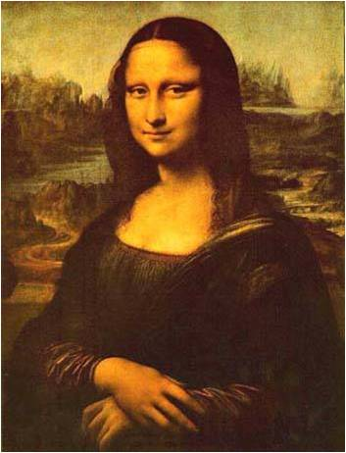
C．人们的就业观念发生了很大变化 D．我国的综合国力稳步提升
《蒙娜丽莎》

17．达•芬奇是一位思想深邃，学识渊博，多才多艺的时代巨人。从历史学的角度来看，他创作的《蒙娜丽莎》（如右图）之所以美主要是因为该作品
A．画像细致逼真，色彩调和
B．取材打破传统，敢于创新
C．主题蕴含人文主义精神
D．反映了基督教文化的复兴
18．攻占巴士底狱的消息传到凡尔赛时，路易十六惊呼：“什么！这是叛乱！”他身边的一个近臣却说：“不，陛下，这是革命！”这段对话的历史背景是
A．英国资产阶级革命爆发 B．法国大革命爆发
C．美国独立战争爆发 D．俄国十月革命爆发
19．近年来，美军与中国周边国家日本、菲律宾频繁军演，插手中国东海、南海事务，其狼子野心与上世纪初的行为如出一辙。上世纪初，美国为争夺亚太地区的霸权
A．签署了《九国公约》 B．参加了巴黎和会[来源:Zxxk.Com]
C．提出了“门户开放”政策 D．加入了国际联盟
20．关于“战时共产主义政策”和新经济政策的共同点说法正确的是
A．都严重挫伤了劳动者的生产积极性 B．都在特定的历史条件下发挥了积极作用
C．都巩固了工农联盟 D．都是向社会主义过渡的正确途径
21．罗斯福新政中既增加就业机会，又为经济发展拓展空间的措施是
A．改革银行制度 B．整顿农业 C．调整工业 D．兴建公共工程
22．当今的世界格局仍处于一个过渡期，在这个过程中出现了权力的转移和扩散。权力从传统强国欧美向新兴大国转移，并扩散至其他地区力量中心，世界格局有进入“碎片化”时代的征兆。这反映了
A．多极世界格局已经形成 B．世界经济的区域集团化
C．美国已丧失世界霸主地位 D．世界格局的多极化趋势

第Ⅱ卷（非选择题，共28分）

本卷共3小题，第23小题10分，第24小题10分，第25小题8分，共计28分。
23．（10分）20世纪，有三位站在时代前列的伟大人物，领导了中国的革命和建设。阅读下列材料，回答相关问题。
【救国篇】
材料一：“民族主义，并非遇着不同族的人便排斥他”；“我们并不是恨满族人，是恨害汉人的满洲人。假如我们实行革命的时候，即满洲人不来阻害我们，决无寻仇之理”。
——孙中山批判革命党内片面“反满”思想的讲话
（1）依据材料，结合所学知识，指出以孙中山为代表的革命党人进行了什么革命？（1分）建立了怎样的国家？（1分）“恨害汉人的满洲人”的实质是什么？（1分）
【建国篇】
材料二：“我们的工作将写在人类的历史上，它将表明，占人类总数四分之一的中国人从此站起来了。……我们的民族将从此列入爱好和平自由的世界各民族的大家庭，以勇敢而勤劳的姿态工作着，创造自己的文明和幸福，同时也促进世界的和平和自由。
——毛泽东在中国人民政治协商会议第一次全体会议上致开幕词
（2）结合所学知识，指出中国人民政治协商会议通过了什么重要文件？（1分）这一文件有什么重要作用？（1分）
【强国篇】
材料三：“如果说我们建国以后有缺点，那就是对发展生产力方面有某种忽略”。“社会主义要消灭贫穷。贫穷不是社会主义，更不是共产主义，社会主义的优越性就是要逐步发展生产力，逐步改善人民的物质、文化生活”。
——邓小平讲话
（3）结合所学知识，说说为了“消灭贫穷”，邓小平带领中国人民走上了一条怎样的建设道路？（2分）
（4）依据三则材料，结合所学知识，说说三位伟人的共同追求是什么？（3分）
24．（10分）三次科技革命，极大促进了人类社会的进步，改变了人类的生产、生活方式。阅读下列材料，回答相关问题。
材料一：（英国拥有）很大的、不断扩大的市场……英国还拥有更多的、可供工业革命使用的流动资本，源源流入英国的商业利润比流入其他任何国家的都多……由于行会较早瓦解，由于对传统的条块农田的圈占，英国获得了充裕的流动劳动力……贫穷的农民们失去了自己的部分甚至全部的土地，被迫当租地人或打散工的人，否则就不得不去城里找工作。
——斯塔夫里阿诺斯《全球通史》
（1）上述材料从哪几个方面分析了工业革命爆发所需要的条件？（3分）

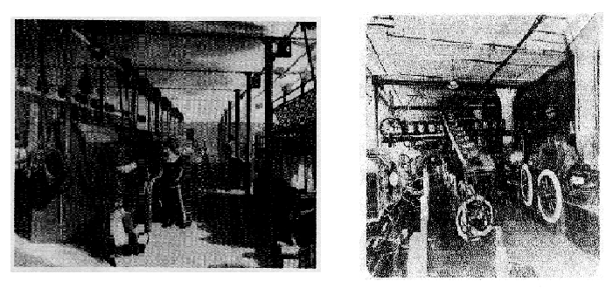
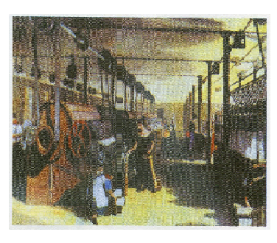
材料二：

英国工业革命后的棉纺厂 福特汽车公司的装配线生产
（2）依据材料，结合所学知识，指出材料中棉纺厂和装配线分别使用什么作为动力？（2分）汽车是哪次科技革命的成果？（1分）

材料三：《17世纪以来主要科学成果情况表》
科学成果项目 | 基础研究年份 | 应用研究年份 | 生产推广年份
蒸汽机 | 1687 | 1711 | 1785
电话 | 1820 | 1876 | 1881
发电机 | 1831 | 1888 | 1889
计算机 | 1936[来源:Z*xx*k.Com] | 1946 | 1946
激光 | 1958 | 1960 | 1961
（3）从材料中科学成果项目的基础研究、应用研究和生产推广年份的间隔，你能获取哪些主要历史信息？（2分）

（4）结合所学知识，说说计算机的应用，对人类生活的影响？（2分）

25．（8分）回首，不是为了怀旧，而是为了铭记与反思。阅读下列材料，回答相关问题。
材料一：“自强以练兵为要，练兵又以制器为先。”向西方学习以求“自强御侮”，洋务派引进西方机器设备和生产技术，制造枪炮船舰；用新式枪炮、轮船装备军队，改造陆军，建立新式海军。同样处于危机之下的日本，也走上了变革的道路。1868年，明治政府开始进行资产阶级性质的改革，明治政府大力兴建铁路、工厂，发展邮政和电讯事业，还积极扶持私人企业，向西方选派留学生，高薪聘请西方专家和技师到日本工作；效法西方军事制度，实行征兵制，建立常备军。
——整理自岳麓版教科书《中国历史》、《世界历史》
【史实梳理】
（1）依据材料，谈谈日本从哪些方面向西方学习？（2分）

材料二：对日本人来说，中国人从有头脑的、内省的和充斥于德川时代艺术家绘画中的圣贤，一变而成为1895年印刷商们所描述的在近代日本军队面前仓皇逃跑的乌合之众。这样他们就成了笨拙而忸怩的学生，在20世纪初的东京街头上，往往因其发辫和衣着而受到玩童们的嘲骂。
——普林斯顿大学历史教授马里乌斯·詹森[来源:Z。xx。k.Com]
【问题分析】
（2）依据材料，结合所学知识，指出中国人从“圣贤”变成了“乌合之众”的直接原因是什么？（2分）
[来源:学|科|网Z|X|X|K]
材料三：这是19世纪下半叶一水之隔的邻邦，一边是从圣贤到乌合之众，而另一边则崛起为亚洲帝国主义，一条学习西方的道路，两种不同的归宿，这几乎成为一个时代的缩影。
——吴燕《落霞》
【感悟探究】
（3）“一条学习西方的道路，两种不同的归宿”，中日改革一败一成。面对这样的结局，谈谈你的认识。（要有观点，有史实，史论结合，4分）

孝感市2016年高中阶段学校招生考试
历史参考答案及评分标准
第Ⅰ卷（选择题，每小题1分，共22分）
题号 | 1 | 2 | 3 | 4 | 5 | 6 | 7 | 8 | 9 | 10 | 11
答案 | C | A | B | C | A | D | D | A | C | B | D
题号 | 12 | 13 | 14 | 15 | 16 | 17 | 18 | 19 | 20 | 21 | 22
答案 | D | C | A | B | C | C | B | A | B | D | D
第Ⅱ卷（非选择题，共28分）
23．（1）辛亥革命（1分）（答资产阶级民主革命或民主革命亦可得分）
资产阶级共和国（1分）（答中华民国亦可得分）
反对清王朝反动统治（1分）（答推翻腐朽的清政府或推翻封建专制主义的统治亦可得分）
（2）《中国人民政治协商会议共同纲领》（1分）（答《共同纲领》亦可得分）
起着临时宪法的作用（1分）（意思相近亦可得分）
（3）中国特色的社会主义建设道路（2分）（答改革开放之路给1分）
（4）民族的独立自主；国家的富强民主；社会的文明和谐；人民的自由幸福（3分）（答一个方面给1分，答中华民族的复兴给2分，满分3分）
24．（1）市场 （1分） 资金 （1分） 劳动力 （1分）
（2）棉纺厂使用蒸汽机作为动力（1分） 装配线使用电力作为动力（1分）
汽车是第二次科技革命的成果（1分）（答第二次工业革命亦可得分）
（3）生产推广与基础研究的时间间隔越来越短，生产推广与应用研究的时间间隔越来
越短。（1分）科学和技术紧密结合并迅速应用于生产。（1分）（其它答案意思相
近，酌情给分）
（4）影响分为积极影响和消极影响，只要言之有理，符合事实，答一个方面给1分，
满分2分。例如：计算机的应用如网络技术能进行远距离，高速度的信息交流，
大大缩短了全球空间，影响着人类文明的进程。计算机的应用改善着人们的衣、
食、住、行、用、社会交往等。（1分）同时计算机的应用也对人类生活产生消极
影响，如电子垃圾污染环境，信息泛滥，虚拟社会让人沉迷等（1分）
25．（1）引进西方技术，创办近代企业；（1分）效法西方军事制度，创立近代化军队
（1分）（其它符合材料意思的答案，酌情给分，满分2分）
（2）甲午中日战争，中国战败（2分）
（3）此题为开放性试题，可从洋务运动、明治维新、甲午战争等相关历史事件的思考中提出观点，展开论证，言之成理，即可得分。（评分要点见下表）
得分 | 观 点 | 论 证 | 表 述
4 | 观点明确 | 合理引用史实，论证充分 | 条理清楚
2-3 | 观点较明确 | 引用史实，论证较充分 | 条理比较清楚
0-1 | 观点不明确 | 未引用史实，论证欠说服力 | 条理不清楚

